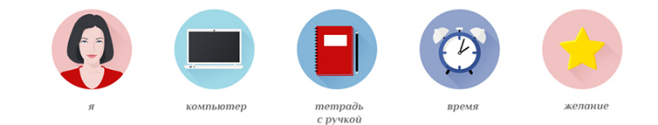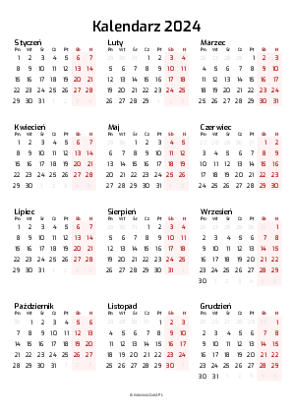

Język polski

przygotowania do egzaminu certyfikatowego na poziomie B1,

rozmowy na Kartę Polaka, lekcje indywidualne

Czego potrzebujesz, żeby zacząć lekcje

**Cześć! Poznaj swojego korepetytora języka polskiego jako obcego**

Nazywam się Natalia, moja przygoda z językiem polskim zaczęła się wiele lat temu w dalekim 1995r., kiedy

od 2016 roku mieszkam w Polsce, a nauczanie języka polskiego to moja pasja! Właśnie dlatego od 6 lat pomagam uczniom odkryć tajemnice polskiego języka, kultury i obyczajów. Niezależnie od Twojego poziomu – od początkującego do zaawansowanego – wspólnie osiągniemy Twoje cele językowe!

Dlaczego warto wybrać moje zajęcia?

* **Indywidualne podejście**  
  każdy uczeń jest wyjątkowy, dlatego tworzę lekcje dostosowane do Twoich potrzeb, zainteresowań i stylu nauki. ***Skupimy się na tym, co dla Ciebie najważniejsze – mówieniu, gramatyce, słownictwie czy pisaniu.***
* **Praktyczne materiały**  
  korzystam z nowoczesnych i ciekawych materiałów, takich jak ***filmy, podcasty, teksty kulturowe i interaktywne ćwiczenia****.* Dzięki temu język polski staje się nie tylko łatwiejszy, ale też przyjemniejszy do nauki.
* **Efektywna nauka**  
  z moją pomocą szybko zauważysz postępy! Zadbam o to, abyś nie tylko rozumiał język, ale także czuł się pewnie w codziennych rozmowach i oficjalnych sytuacjach.
* **Poznanie kultury Polski**  
  podczas lekcji opowiem Ci o polskich tradycjach, zwyczajach i ciekawostkach, które sprawią, że lepiej zrozumiesz Polskę i jej mieszkańców.

\

* **Online:** Elastyczność to podstawa!
* **Czas trwania lekcji:** Standardowe lekcje trwają 60 minut, ale możemy dostosować ich długość do Twoich potrzeb.
* **Metody nauczania:** Rozmowy, ćwiczenia, gry językowe – wszystko, co sprawi, że nauka będzie skuteczna i angażująca.

Jak wyglądają lekcje?

W jakiej sytuacji możesz do mnie się zwrócić?

* Przeprowadzasz się do Polski i zaczynasz naukę polskiego od podstaw
* Już mówisz po polski, ale nadal nie masz pewności używając końcówek i czasów
* Masz mały zasób słownictwa i to nie pozwala Ci uczestniczyć w rozmowach
* Starasz się o Kartę Polaka lub stały pobyt po pochodzeniu i szykujesz się do rozmowy
* Przed Tobą egzamin certyfikatowy z języka polskiego na poziomie B1

**Kim jestem poza lekcjami?**

Jestem osobą otwartą, cierpliwą i zawsze uśmiechniętą. Uwielbiam pracować z ludźmi, a każdy sukces mojego ucznia to dla mnie największa nagroda, Jestem „molem książkowym” – czytanie sprawia mi ogromną przyjemność, więc zawsze polecę Ci dobrą lekturę, a w wolnym czasie interesuję się psychologią co pomaga urozmaicić lekcje i znaleźć nowe i fascynujące tematy do rozmów!

**Gotowy na przygodę z językiem polskim?**

**Skontaktuj się ze mną i rozpocznij swoją podróż w świat polskiego języka i kultury! Razem osiągniemy Twoje cele!**

Lekcja dla 2 osób

Lekcja indywidualna

85 zł

100 zł

Pierwsza lekcja za darmo!

30 minut

OPINIE